МИНОБРНАУКИ РОССИИ
Санкт-Петербургский государственный
электротехнический университет
«ЛЭТИ» им. В.И. Ульянова (Ленина)
Кафедра вычислительной техники

отчет
по лабораторной работе №2
по дисциплине «Web-программирование»
Тема: Создание Wеb-проекта с использованием
системы сборки Maven

Студент гр. 4314 |  | Скрипачева Ю.Д,
Преподаватель |  | Павловский М.Г.

Санкт-Петербург
2026
Цель работы
Знакомство с основными понятиями сборки и средствами создания web-проекта с помощью Maven.

Создание Maven-проекта
В среде Eclipse был создан Maven-проект с использованием архетипа maven-archetype-webapp.
Параметрами проекта являются:
- Group Id: NIC
- Artifact Id: mvnweb1
- Version: 0.0.1-SNAPSHOT
- Packaging: war
После создания проекта Maven сгенерировал стандартную структуру каталогов:
- src/main/webapp — корневой каталог web-приложения (содержит index.jsp и WEB-INF/web.xml);
- target — каталог, в который помещаются результаты сборки;
- pom.xml — файл описания проекта.
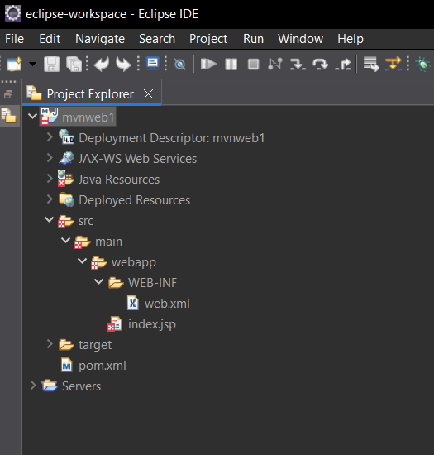
Рис. 1. – Структура Maven-проекта mvnweb1 в Project Explorer

Файл pom.xml с комментариями
<?xml version="1.0" encoding="UTF-8"?>
<project xmlns="http://maven.apache.org/POM/4.0.0"
xmlns:xsi="http://www.w3.org/2001/XMLSchema-instance"
xsi:schemaLocation="http://maven.apache.org/POM/4.0.0
http://maven.apache.org/xsd/maven-4.0.0.xsd">

<!-- Версия модели объекта проекта Maven -->
<modelVersion>4.0.0</modelVersion>

<!-- Уникальные идентификаторы проекта -->
<groupId>NIC</groupId> <!-- Идентификатор организации / группы -->
<artifactId>mvnweb1</artifactId> <!-- Идентификатор артефакта (имя проекта) -->
<version>0.0.1-SNAPSHOT</version> <!-- Версия проекта (SNAPSHOT — активная разработка) -->
<packaging>war</packaging> <!-- Тип упаковки: web-архив (WAR) -->

<name>mvnweb1 Maven Webapp</name>
<url>http://www.example.com</url>

<!-- Свойства проекта -->
<properties>
<project.build.sourceEncoding>UTF-8</project.build.sourceEncoding> <!-- Кодировка исходных файлов -->
<maven.compiler.source>8</maven.compiler.source> <!-- Версия исходного кода Java -->
<maven.compiler.target>8</maven.compiler.target> <!-- Версия байт-кода Java -->
</properties>

<!-- Зависимости проекта -->
<dependencies>
<!-- JUnit — библиотека для модульного тестирования (используется только на этапе test) -->
<dependency>
<groupId>junit</groupId>
<artifactId>junit</artifactId>
<version>4.13.1</version>
<scope>test</scope>
</dependency>
</dependencies>

<build>
<!-- Имя итогового WAR-файла (без расширения) -->
<finalName>mvnweb1</finalName>

<!-- Управление версиями плагинов сборки -->
<pluginManagement>
<plugins>
<!-- Очистка каталога target -->
<plugin>
<artifactId>maven-clean-plugin</artifactId>
<version>3.4.0</version>
</plugin>
<!-- Копирование ресурсов -->
<plugin>
<artifactId>maven-resources-plugin</artifactId>
<version>3.3.1</version>
</plugin>
<!-- Компиляция исходного кода Java -->
<plugin>
<artifactId>maven-compiler-plugin</artifactId>
<version>3.13.0</version>
</plugin>
<!-- Запуск unit-тестов -->
<plugin>
<artifactId>maven-surefire-plugin</artifactId>
<version>3.3.0</version>
</plugin>
<!-- Сборка WAR-архива -->
<plugin>
<artifactId>maven-war-plugin</artifactId>
<version>3.4.0</version>
</plugin>
<!-- Установка артефакта в локальный репозиторий -->
<plugin>
<artifactId>maven-install-plugin</artifactId>
<version>3.1.2</version>
</plugin>
<!-- Развёртывание артефакта в удалённый репозиторий -->
<plugin>
<artifactId>maven-deploy-plugin</artifactId>
<version>3.1.2</version>
</plugin>
</plugins>
</pluginManagement>
</build>
</project>

Выполнение команды Maven install
Команда mvn install выполнена успешно. Maven:
- скачал необходимые зависимости
- собрал проект
- создал файл mvnweb1.war
- установил артефакт в локальный репозиторий (~/.m2/repository)
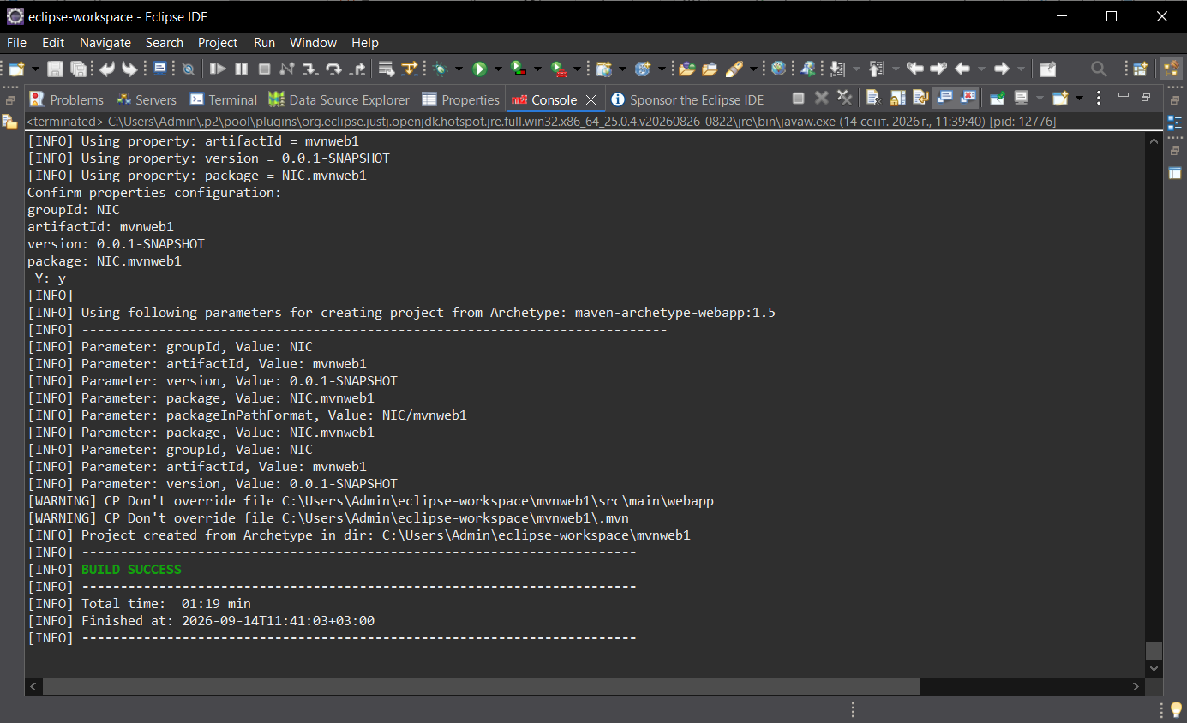
Рис. 2 – Скриншот выполнения команды Maven install

Структура и состав war- файла
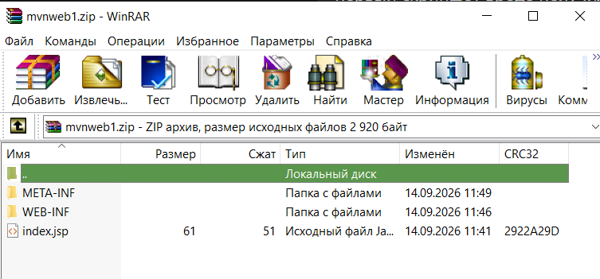
Рис. 3 – Структура и состав war- файла
Скриншот экранной формы web-приложения.
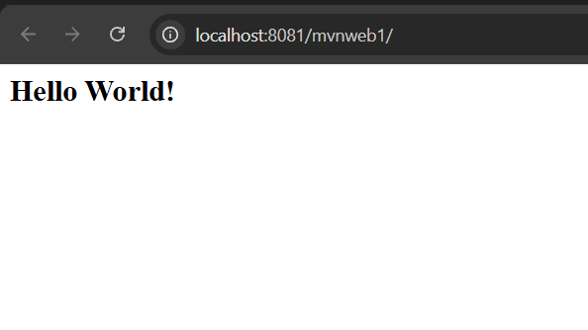
Рис. 4 – Проверка работы веб-приложения на порту 8081 в браузере

Выводы.
В ходе выполнения лабораторной работы были освоены основные принципы работы системы сборки Maven.
Создан и настроен Maven-проект с архетипом maven-archetype-webapp, изучена стандартная структура каталогов, состав и назначение файла pom.xml, а также процесс сборки и формирования артефакта WAR.
Выполнение команды mvn install подтвердило корректность конфигурации проекта.
Web-приложение успешно развёрнуто на сервере Tomcat и отображает страницу «Hello World!».

